STATISTIKOS DEPARTAMENTO
PRIE LIETUVOS RESPUBLIKOS VYRIAUSYBĖS GENERALINIO DIREKTORIAUS
ĮSAKYMAS

DĖL KETVIRTINĖS GYVULIŲ SKAIČIAUS IR GYVULININKYSTĖS PRODUKTŲ GAMYBOS ŽEMĖS ŪKIO BENDROVĖSE IR ĮMONĖSE STATISTINĖS ATASKAITOS ŽŪ-24 FORMOS PATVIRTINIMO

2010 m. sausio 28 d. Nr. DĮ-37
Vilnius

Įgyvendindama Lietuvos Respublikos statistikos įstatymo (Žin., 1993, Nr. 54-1048; 1999, Nr. 114-3299) 12 straipsnio 2 dalies nuostatas ir atsižvelgdama į 2008 m. lapkričio 19 d. Europos Parlamento ir Tarybos reglamentą (EB) Nr. 1165/2008 dėl gyvulių ir mėsos statistikos, panaikinantį Tarybos direktyvas 93/23/EEB, 93/24/EEB ir 93/25/EEB (OL 2008 L 321, p. 1):
1. Tvirtinu ketvirtinės Gyvulių skaičiaus ir gyvulininkystės produktų gamybos žemės ūkio bendrovėse ir įmonėse statistinės ataskaitos ŽŪ-24 formą (pridedama).
2. Laikau netekusiu galios Statistikos departamento prie Lietuvos Respublikos Vyriausybės generalinio direktoriaus 2009 m. sausio 26 d. įsakymą Nr. DĮ-27 „Dėl Gyvulininkystės produktų gamybos statistinės ataskaitos formos patvirtinimo“ (Žin., 2009, Nr. 12-510).

L. e. generalinio direktoriaus pareigas Vilija Lapėnienė

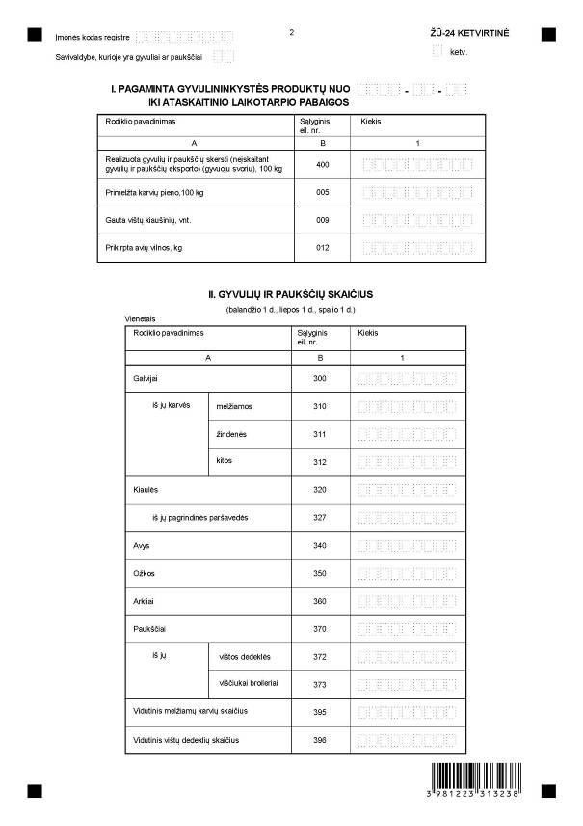

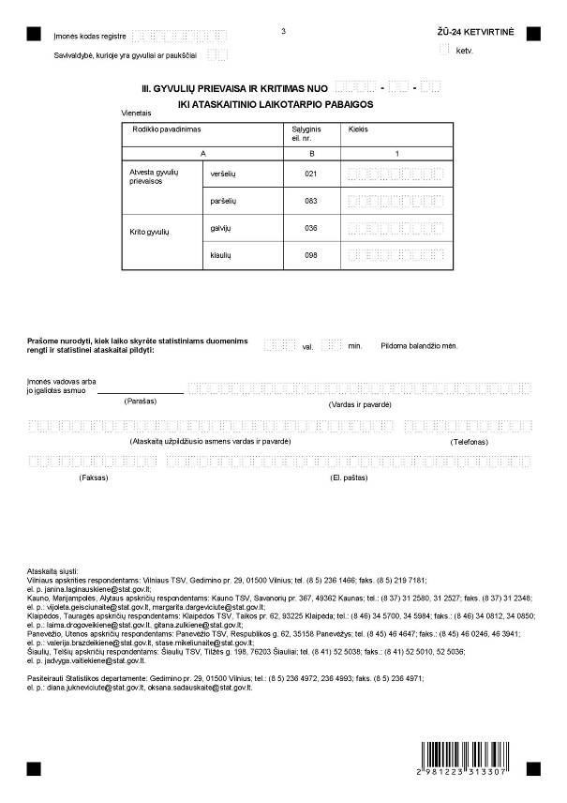

________________
Gyvulių skaičiaus ir gyvulininkystės produktų
gamybos žemės ūkio bendrovėse ir įmonėse
statistinės ataskaitos ŽŪ-24 ketvirtinės
1 priedas

INFORMACIJA APIE GYVULIŲ SKAIČIAUS IR GYVULININKYSTĖS PRODUKTŲ GAMYBOS ŽEMĖS ŪKIO BENDROVĖSE IR ĮMONĖSE STATISTINĮ TYRIMĄ
(statistinė ataskaita ŽŪ-24 ketvirtinė)

STATISTINIO TYRIMO TEISINIS PAGRINDAS | Lietuvos Respublikos statistikos įstatymas (Žin., 1993, Nr. 54-1048; 1999, Nr. 114-3299);  2008 m. lapkričio 19 d. Europos Parlamento ir Tarybos reglamentas (EB) Nr. 1165/2008 dėl gyvulių ir mėsos statistikos, panaikinantis Tarybos direktyvas 93/23/EEB, 93/24/EEB ir 93/25/EEB (OL 2008 L 321, p. 1).
STATISTINIO TYRIMO RŪŠIS, APIMTIS IR TIKSLAS | Tai – ištisinis tyrimas. Gyvulių skaičiaus ir gyvulininkystės produktų gamybos žemės ūkio bendrovėse ir įmonėse statistinę ataskaitą pildo žemės ūkio bendrovės, akcinės ir uždarosios akcinės bendrovės, kooperatinės bendrovės, valstybės įmonės, kurios augina gyvulius ir paukščius ir gamina gyvulininkystės produkciją.  Tiriamasis laikotarpis – ketvirtinis.  Tyrimo tikslas – nustatyti gyvulių ir paukščių skaičių, realizuotų skersti gyvulių ir paukščių svorį, primelžto pieno, surinktų kiaušinių, prikirptos vilnos kiekį.
STATISTINĖS INFORMACIJOS PASKELBIMO LAIKAS IR VIETA | Spalio mėn. – leidinys „Žemės ūkis“, gruodžio mėn. – leidinys „Lietuvos apskritys“;  Statistikos departamento prie Lietuvos Respublikos Vyriausybės Rodiklių duomenų bazėje ir interneto svetainėje www.stat.gov.lt.  Statistinė informacija skelbiama šalies, apskričių lygiu.
STATISTINIŲ DUOMENŲ PATEIKIMO PAREIGA | Lietuvos Respublikos statistikos įstatymo 14 straipsnio 2 dalis:  „Juridiniai asmenys privalo neatlygintinai teikti statistinius duomenis Oficialiosios statistikos darbų programai įgyvendinti.“
STATISTINIŲ DUOMENŲ KONFIDENCIALUMAS | Lietuvos Respublikos statistikos įstatymo 15 straipsnio 2 dalis:  „Oficialiosios statistikos duomenys, jeigu pagal juos tiesiogiai ar netiesiogiai galima identifikuoti respondentą, apie kurį ar kurio veiklos rezultatus buvo surinkti pirminiai statistiniai duomenys, yra konfidencialūs ir saugomi įstatymų nustatyta tvarka.“
STATISTINIŲ DUOMENŲ PATEIKIMO TVARKOS PAŽEIDIMAS | Lietuvos Respublikos statistikos įstatymo 17 straipsnis:  „Fiziniai asmenys, įmonių, įstaigų ar organizacijų vadovai ir kiti atsakingi už oficialiosios statistikos duomenų rengimą ir teikimą asmenys, pažeidę šio įstatymo ir kitų su statistika susijusių teisės aktų reikalavimus, atsako pagal Lietuvos Respublikos įstatymus.“  Lietuvos Respublikos administracinių teisės pažeidimų kodekso 1732 straipsnis (Žin., 1992, Nr. 21-610; 2000, Nr. 54-1557):  „Statistinių duomenų nepateikimas nustatyta tvarka oficialiąją statistiką tvarkančioms institucijoms ir įstaigoms arba melagingų statistinių duomenų joms pateikimas užtraukia baudą nuo 500 iki 1000 Lt.  Tokia pat veika, padaryta asmens, bausto administracine nuobauda už šio straipsnio pirmojoje dalyje numatytus pažeidimus, užtraukia baudą nuo 3000 iki 6000 Lt.  Dokumentų, patvirtinančių pateiktus statistinius duomenis, nepateikimas oficialiąją statistiką tvarkančių institucijų ir įstaigų valstybės tarnautojams arba šių dokumentų nuslėpimas, taip pat minėtų valstybės tarnautojų teisėtų reikalavimų nevykdymas užtraukia baudą pareigūnams nuo 500 iki 1000 Lt.“
_________________
Gyvulių skaičiaus ir gyvulininkystės produktų
gamybos žemės ūkio bendrovėse ir įmonėse
statistinės ataskaitos ŽŪ-24 ketvirtinės
2 priedas

PAAIŠKINIMAI GYVULIŲ SKAIČIAUS IR GYVULININKYSTĖS PRODUKTŲ GAMYBOS ŽEMĖS ŪKIO BENDROVĖSE IR ĮMONĖSE STATISTINEI ATASKAITAI ŽŪ-24 KETVIRTINEI PILDYTI

1. Gyvulių skaičiaus ir gyvulininkystės produktų gamybos žemės ūkio bendrovėse ir įmonėse ŽŪ-24 ketvirtinės statistinės ataskaitos (toliau – ataskaita) statistiniai duomenys pateikiami nuo metų pradžios iki ataskaitinio laikotarpio pabaigos, išskyrus ataskaitos II skyriuje gyvulių ir paukščių skaičių, nurodomą ataskaitinę datą.
2. Ataskaitos I skyriuje nurodomi nuo metų pradžios iki ataskaitinio laikotarpio pabaigos pagaminti gyvulininkystės produktai:
2.1. I skyriaus 400 eil. nurodomas realizuotas skersti gyvulių ir paukščių, parduotų mėsos perdirbimo įmonėms, turguje, paskerstų savo ūkyje, skirtų maisto vartojimui, įskaitant ir priverstinius skerdimo atvejus, jeigu jų mėsa buvo sunaudota maistui, svoris;
2.2. 005 eil. nurodomas visas pienas, primelžtas iš visų turimų karvių, skirtas parduoti perdirbimo įmonėms, turguje, sunaudotas maistui, gyvuliams girdyti. Į bendrą pieno kiekį įskaitomi pieno nuostoliai jį saugojant, transportuojant;
2.3. 009 eil. nurodomi vištų kiaušiniai, įskaitant įskilusiu lukštu, sudužusius bei panaudotus perinti;
2.4. 012 eil. nurodomas prikirptos vilnos kiekis, įskaitant ir vilną savo reikmėms. Pildoma liepos 1 d. ir spalio 1 d.
3. Ataskaitos II skyriuje nurodomas gyvulių ir paukščių skaičius ataskaitinę datą (balandžio 1 d., liepos 1 d., spalio 1 d.):
3.1. 300 eil. nurodomi visų amžiaus grupių galvijai;
3.2. 310 eil. įrašomos karvės, auginamos dėl maistui skirto pieno. Į melžiamų karvių skaičių įrašomos irtos karvės, kurios apskaitos metu yra užtrūkusios;
3.3. 311 eil. nurodomos karvės, dėl savo veislės ar ypatingų savybių laikomos tik dėl veršelių ir kurių pienas nenaudojamas maistui. Tai mėsinės arba mišrūnės karvės, kurių pagrindinė paskirtis – vesti veršelius mėsai;
3.4. 312 eil. nurodomos kitos skersti auginamos karvės ir visos kitos karvės, neįrašytos į melžiamų ir žindenių karvių grupę;
3.5. 320 eil. nurodomi visi paršeliai, penimos kiaulės ir kiaulės veislei;
3.6. 327 eil. nurodomos veislinės kiaulės, kurios apsiparšiavo daugiau negu vieną kartą;
3.7. 340 eil. nurodomas visas turimų avių, avinų ir ėriukų skaičius;
3.8. 350 eil. nurodomas visas turimų ožkų, ožių ir ožiukų skaičius;
3.9. 370 eil. visas turimų paukščių skaičius;
3.10. 372 eil. vištos, dedančios kiaušinius. Nurodomos ir augančios, dar nepradėjusios dėti kiaušinių 5 mėnesių ir vyresnės jauniklės;
3.11. 373 eil. viščiukai broileriai. Nurodomas mėsinių veislių broilerių ir vištų, auginamų mėsos gamybai, skaičius;
3.12. 395 ir 396 eil. vidutinis populiacijos (karvių, vištų dedeklių) skaičius skaičiuojamas kaip chronologinis vidurkis:
kur: y1, y2, y3,..., yn – populiacija nurodyto mėn. 1 d., n – mėnesių skaičius.
4. Ataskaitos III skyriuje nurodoma gyvulių prievaisa ir kritimas:
4.1. 021 eil. nurodoma nuo metų pradžios iki ataskaitinio laikotarpio pabaigos atvesta veršelių prievaisa;
4.2. 083 eil. nurodoma nuo metų pradžios iki ataskaitinio laikotarpio pabaigos atvesta paršelių prievaisa;
4.3. 036 eil. nurodomas nuo metų pradžios iki ataskaitinio laikotarpio pabaigos kritusių galvijų skaičius;
4.4. 098 eil. nurodomas nuo metų pradžios iki ataskaitinio laikotarpio pabaigos kritusių kiaulių skaičius.
_________________

